Министерство образования и науки Российской Федерации
Санкт-Петербургский Политехнический Университет Петра Великого
—
Институт компьютерных наук и кибербезопасности
Кафедра «Высшая школа кибербезопасности»

ЛАБОРАТОРНАЯ РАБОТА № 5

«СИСТЕМНЫЕ ВЫЗОВЫ»

по дисциплине «Операционные системы»

Выполнил
студент гр. 5131001/30003 Шевчук Н.Е.
<подпись>

Преподаватель Огнёв Р.А.
<подпись>

Санкт-Петербург
2025

Оглавление
1 Цель работы 3
2 Ход работы 3
2.1 Блок-схема реализованного механизма обработки системных вызово 3
2.2 Изменения в thread.h 3
2.3 Изменения в process.c 4
2.4 Изменения в syscall.c 5
2.5 Таблица результатов анализа тестовых ситуаций 8
2.6 Результаты тестов 11
3 Вывод 17

Цель работы
Изучить механизм внутренних прерываний и системных вызовов, модифицировать обработчик системных вызовов и внедрить набор системных вызовов в учебную операционную систему Pintos.

Ход работы

Блок-схема реализованного механизма обработки системных вызово
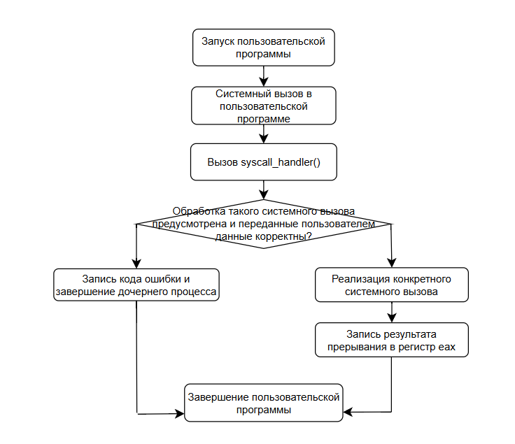

Изменения в thread.h
В струтуру thread были добавлены следующие поля (инициализированы, соответственно в функции init_thread() директории thread.c):
struct thread
{
...
int exit_status; //код завершения
struct list child_list; //список дочерних потоков
struct list file_list; //список файлов
struct semaphore sema; //семафор, сигнализирующий о завершении дочернего потока
struct list_elem child_elem; //элемент в списке дочрних потоков
int cur_fd; //текущий дескриптор файла
... };
Добавлена структура thread_info для использования функции thread_foreach(), а также структура files, для сохранения информации о файлах дочерних потоков.
struct thread_info {
tid_t tid;
struct thread *thread;
};

struct files {
struct list_elem file_elem;
struct file* info_file;
int info_fd;
};

Изменения в process.c
- В функции process_execute проверяется найден ли нужный файл (т.е. из командной строки извлекается имя файла). А также созданный поток добавляется в список дочерних потоков.
tid_t
process_execute (const char *file_name)
{
char *fn_copy;
tid_t tid;
char *name_copy = palloc_get_page(0);
if (name_copy == NULL)
return TID_ERROR;
strlcpy(name_copy, file_name, PGSIZE);

char *save_ptr;
char *name = strtok_r(name_copy, " ", &save_ptr);
if (name == NULL) {
palloc_free_page(name_copy);
return TID_ERROR;
}
struct file *file = filesys_open(name);
if (file == NULL) {
palloc_free_page(name_copy);
return -1;
}
file_close(file);
/* Make a copy of FILE_NAME.
Otherwise there's a race between the caller and load(). */
fn_copy = palloc_get_page (0);
if (fn_copy == NULL)
return TID_ERROR;
strlcpy (fn_copy, file_name, PGSIZE);

/* Create a new thread to execute FILE_NAME. */
tid = thread_create (name, PRI_DEFAULT, start_process, fn_copy);
if (tid == TID_ERROR)
palloc_free_page (fn_copy);
info.tid=tid;
info.thread = NULL;
enum intr_level old_level = intr_disable();
thread_foreach(*get_thread_by_tid, &info);
intr_set_level(old_level);
list_push_front(&thread_current()->child_list, &info.thread->child_elem);
return tid;
}
- В функции process_wait() проверяется, что у процесса есть дочерние потоки и необходимый дочерний поток ищется по своему tid. Также в ней опускается семафор, предназначенный для того, чтобы родительский процесс ожидал завершение дочернего (опускается, соответственно, в функции process_exit()).
int
process_wait (tid_t child_tid)
{
if (list_empty(&thread_current()->child_list))
return -1;
info.tid=child_tid;
info.thread = NULL;
enum intr_level old_level = intr_disable();
thread_foreach(*get_thread_by_tid, &info);
intr_set_level(old_level);
if (info.thread == NULL)
return -1;
list_remove(&info.thread->child_elem);
sema_down(&info.thread->sema);
return exit_status;
}

Изменения в syscall.c
- Добавлена функция validate_user_pointer(), проверяющая корректность адреса, переданного пользовательской программой.
void validate_user_pointer(const void* uaddr) {
if (!is_user_vaddr(uaddr) || !pagedir_get_page(thread_current()->pagedir, uaddr)) {
thread_current()->exit_status = -1;
thread_exit();
}
}
- Добавлена функция validate_user_page(), проверяющая корректность адреса переданного пользователем (что страница, соответствующая указателю загружена в память), а также обновляет значение аргумента на физический адрес страницы.
void validate_user_page (int* args) {
void* phys_page_ptr = (void *)pagedir_get_page(thread_current()->pagedir, (const void*)args[0]);
if (!phys_page_ptr) {
thread_current()->exit_status = -1;
thread_exit();
}
args[0] = (int)phys_page_ptr;
}
- В функции syscall_handler() реализован требуемый набор системных вызовов. Корректность переданных пользователем адресов проверяется сразу при вызове функции.
static void
syscall_handler (struct intr_frame *f)
{
validate_user_pointer((const void*)f->esp);
int nr = *(int*)f->esp;
int *ptr1 = (int*)f->esp+1;
validate_user_pointer(ptr1);
int *ptr2 = (int*)f->esp+2;
validate_user_pointer(ptr2);
int *ptr3 = (int*)f->esp+3;
validate_user_pointer(ptr3);
int args[3] = {*ptr1, *ptr2, *ptr3};
if (nr == SYS_HALT)
shutdown_power_off();
else if (nr == SYS_EXIT) {
int exit_status = ((size_t*)f->esp)[1];
thread_current()->exit_status = exit_status;
thread_exit();
}
else if (nr == SYS_EXEC) {
validate_user_page(&args[0]);
tid_t child = process_execute((const char*)args[0]);
f->eax = child;
}
else if (nr == SYS_WAIT) {
f->eax = process_wait((tid_t)args[0]);
}
else if (nr == SYS_CREATE) {
validate_user_page(&args[0]);
f->eax = filesys_create((const char*)args[0], (unsigned int)args[1]);
}
else if (nr == SYS_REMOVE) {
validate_user_page(&args[0]);
f->eax = filesys_remove((const char*)args[0]);
}
else if (nr == SYS_OPEN) {
validate_user_page(&args[0]);
struct file* file = filesys_open((const char*)args[0]);
if (file == NULL) {
f->eax=-1;
return;
}
else {
struct files *new_file = (struct files*)malloc(sizeof(struct files));
new_file->info_file = file;
new_file->info_fd = thread_current()->cur_fd++;
list_push_back(&thread_current()->file_list, &new_file->file_elem);
f->eax = new_file->info_fd;
}
}
else if (nr == SYS_CLOSE) {
int fd = args[0];
if (fd == STDOUT_FILENO) {
thread_current()->exit_status = -1;
thread_exit();
}
struct list_elem *e;
for (e = list_begin(&thread_current()->file_list); e != list_end(&thread_current()->file_list); e = list_next(e)) {
struct files *file = list_entry(e, struct files, file_elem);
if (file->info_fd == fd) {
file_close(file->info_file);
list_remove(e);
free(file);
f->eax = 0;
return;
}
}
f->eax = -1;
}
else if (nr == SYS_FILESIZE) {
int fd = args[0];
struct list_elem *e;
for (e = list_begin(&thread_current()->file_list); e != list_end(&thread_current()->file_list); e = list_next(e)) {
struct files *file = list_entry(e, struct files, file_elem);
if (file->info_fd == fd) {
int size = file_length(file->info_file);
f->eax = size;
return;
}
}
f->eax = -1;
}
else if (nr == SYS_READ) {
int fd = args[0];
void *buffer = (void *)args[1];
void *buffer_copy = (void *)args[1];
unsigned int size = (unsigned int)args[2];
for (unsigned int i = 0; i < size; i++) {
validate_user_pointer((const void*)buffer_copy);
buffer_copy++;
}
validate_user_page(&args[1]);
int bytes_read = -1;
if (fd == STDIN_FILENO)
bytes_read = input_getc();
else {
struct list_elem *e;
for (e = list_begin(&thread_current()->file_list); e != list_end(&thread_current()->file_list); e = list_next(e)) {
struct files *file = list_entry(e, struct files, file_elem);
if (file->info_fd == fd) {
bytes_read = file_read(file->info_file, buffer, size);
break;
}
}
}
f->eax = bytes_read;
}
else if (nr == SYS_WRITE) {
int fd = args[0];
validate_user_page(&args[1]);
void *buffer = (void *)args[1];
unsigned int size = (unsigned int)args[2];
int bytes_written = -1;

if (fd == STDOUT_FILENO) {
putbuf(buffer, size);
bytes_written = (int)size;
} else {
struct list_elem *e;
for (e = list_begin(&thread_current()->file_list); e != list_end(&thread_current()->file_list); e = list_next(e)) {
struct files *file = list_entry(e, struct files, file_elem);
if (file->info_fd == fd) {
bytes_written = file_write(file->info_file, buffer, size);
break;
}
}
}
f->eax = bytes_written;
}
else {
printf("Unknown system call!\n");
thread_current()->exit_status = -1;
thread_exit();
}
}

Таблица результатов анализа тестовых ситуаций
Название теста: | Рассматриваемая проблема, описание теста: | Как была решена проблема:
halt | Завершение работы ОС Pintos | Использована функция shutdown_power_off()
exit | Завершение выполнения пользовательской программы | Выполняется с помощью thread_exit(). Код завершения сохраняется в поле exit_status структуры thread.
exec-once | Пользовательская программа создает и ожидает один дочерний процесс | Выполняется с помощью process_execute(). В директории process.c добавлена логика работы со списком дочерних процессов: в process_execute() дочерний процесс добавляется в список всех дочерних процессов родительского потока. В функции process_wait() дочерний поток находится по его tid, и поднимается семафор для ожидания его завершения (опускается в process_exit()).
exec-multiple | Пользовательская программа создает и ожидает четыре дочерних процесса
exec-arg | Пользовательская программа создает и ожидает один дочерний процесс с аргументами | Разбиение аргументов командной строки и их помещение в стек реализовано в предыдущей лабораторной в функции load() директории process.c.
exec-missing | Пользовательская программа пытается запустить несуществующую программу | В функции process_execute() добалвено извлечение имени файла из командной строки и проверка на его корректность.
exec-bad-ptr | Пользовательская программа передает некорректный адрес | Проверка на корректность адресов переданных пользователем осуществляется с помощью validate_user_pointer() при вызове syscall_handler().
wait-simple | Ожидание завершения одного дочернего процесса | Выполняется с помощью process_wait(). Ожидание происходит с помощью семафора sema, добавленного в струткуру thread.
wait-twice | Попытка дважды дождаться завершения одного дочернего процесса. Первое ожидание завершается с кодом выхода, второе - ошибкой | В process_wait() первый дочерний поток удаляется из списка дочерних процессов родительского потока. Поэтому при повторном ожидании список оказывается пуст и программа завершается ошибкой.
wait-killed | Ожидание завершения процесса, который уже был завершен аварийно | У аварийно завершенного дочернего процесса будет некорректный адрес. Проверка на корректность адресов переданных пользователем осуществляется с помощью validate_user_pointer() при вызове syscall_handler().
wait-bad-pid | Ожидание завершения дочернего процесса с неверным идентификатором | В функции process_wait() есть проверка, что список дочерних потоков не пуст. Поток с неверным идентификатором не попадет в этот список.
create-empty | Создание файла без имени и нулевым размером | Проверка на корректность адресов переданных пользователем осуществляется с помощью validate_user_pointer() при вызове syscall_handler(). В функции filesys_create() осуществляется проверка на корректность данных.
create-long | Попытка создания файла со слишком длинным именем | В функции filesys_create() уже реализована необходимая проверка.
create-normal | Создание обычного файла | С помощью validate_user_page() значению args[0] присваивается физический адрес страницы. Затем файл создается с помощью filesys_create().
create-exists | Попытка создать файл, который уже существует | Проверка уже существует в функции filesys_create().
create-null | Попытка создать файл с нулевым указателем в качестве имени | С помощью validate_user_page() проверяется, что не передан нулевой указатель. Также проверка осуществляется в filesys_create().
create-bad-ptr | Передача некорректного адреса в качестве имени файла | Проверка на корректность адресов переданных пользователем осуществляется с помощью validate_user_pointer() при вызове syscall_handler().
create-bound | В качестве имени файла передается строка, находящаяся на разных страницах памяти | Проверка осуществляется с помощью validate_user_pointer().
open-missing | Попытка открыть несуществующий файл | С помощью validate_user_page() значению args[0] присваивается физический адрес страницы. Затем файл открывается с помощью filesys_open(). Найденный файл добавляется в список открытых файлов текущего потока. Его дескриптор сохраняется с помощью структуры files. В функции filesys_open() уже реализована необходимая проверка.
open-normal | Открытие обычного файла
open-twice | Открытие одного и того же файла два раза. Должно успешно выполниться и вернуть разные дескрипторы.
open-boundary | В качестве имени файла передается строка, находящаяся на разных страницах памяти | Проверка осуществляется с помощью validate_user_pointer().
open-empty | В качестве имени передается пустая строка | Проверка уже существует в функции filesys_open().
open-null | В качестве имени нулевой указатель
open-bad-ptr | Передача некорректного адреса в качестве имени файла | Проверка осуществляется с помощью validate_user_pointer().
close-normal | Открытие и закрытие обычного файла | Файл ищется в списке открытых файлов текущего потока по своему дескриптору, затем закрывается с помощью c file_close() и удаляется из списка открытых файлов. В функции thread_exit реализовано закрытие всех открытых файлов потока при его завершении.
close-twice | Попытка закрыть файл дважды. Один раз это завершается успехом, а второй с ошибкой | При первом закрытии файл удаляется из списка открытых файлов потока.
close-stdin | Передача дескриптора потока ввода | Файла с таким дескриптором не будет в списке открытых файлов.
close-stdout | Передача дескриптора потока ввода | Проверяется равен ли дескриптор STDOUT_FILENO, если да, то поток завершается с кодом -1.
close-bad-fd | Передача дескриптора, не соответствующего ни одному из открытых процессом файлов | Такого файла не будет в списке открытых файлов потока, поэтому функция вернет -1.
read-normal | Чтение обычного файла | Необходимый файл ищется в списке открытых файлов по своему дескриптору, затем происходит чтение из него с помощью функции filesys_read().
read-zero | Попытка считать из файла ноль байт | Проверка уже реализована в filesys_read().
read-bad-ptr | Попытка считать данные в некорректный буфер | Проверка осуществляется с помощью validate_user_pointer().
read-boundary | Попытка считать файл в буфер,  который расположен на  разных страницах памяти | Проверка осуществляется с помощью validate_user_pointer().
read-stdout | Попытка считать данные из устройства вывода | Файла с таким дескриптором не будет в списке открытых файлов.
read-bad-fd | Попытка считать из файла через некорректный дескриптор | Файла с таким дескриптором не будет в списке открытых файлов. Проверка на кореектность переданого адреса осущесвляется в функции validate_user_pointer().
write-normal | Создание обычного файла и запись в него | Необходимый файл ищется в списке открытых файлов по своему дескриптору, затем происходит запись в него с помощью функции filesys_write().
write-zero | Запись нуля байт в файл | Проверка уже реализована в filesys_write ().
write-bad-ptr | Запись данных из буфера с некорректным адресом | Проверка на корректность адресов переданных пользователем осуществляется с помощью validate_user_pointer() при вызове syscall_handler().
write-boundary | Чтение данных из буфера, который находится на разных страницах  памяти | Проверка осуществляется с помощью validate_user_pointer().
write-stdin | Попытка записи в устройство ввода | Файла с таким дескриптором не будет в списке открытых файлов.
write-bad-fd | Попытка записи в файл с некорректным дескриптором | Файла с таким дескриптором не будет в списке открытых файлов. Проверка на кореектность переданого адреса осущесвляется в функции validate_user_pointer().

Результаты тестов
Рисунок 1. Результат теста системного вызова halt
Рисунок 2. Результат теста системного вызова exit
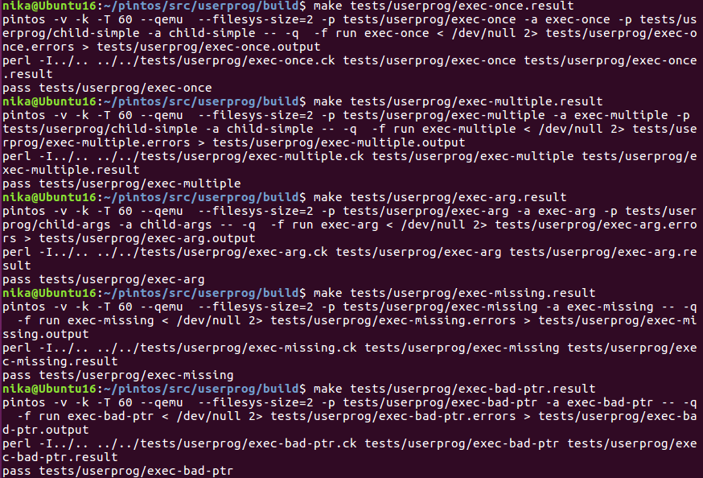
Рисунок 3. Результаты тестов системного вызова exec
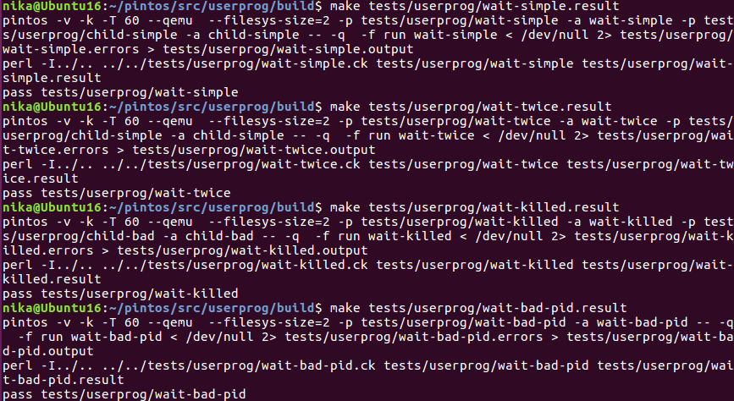
Рисунок 4. Результаты тестов системного вызова wait
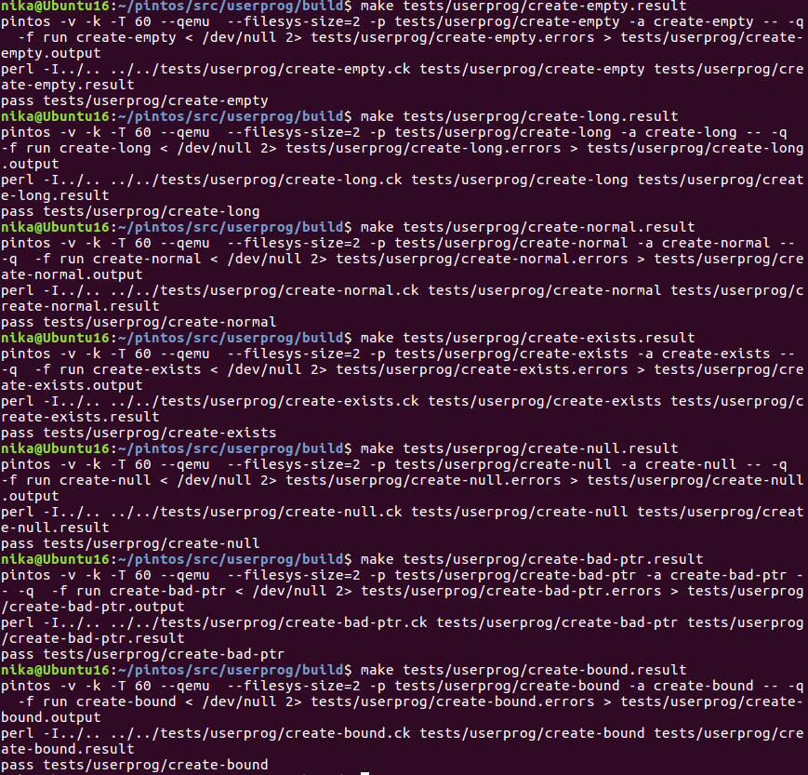
Рисунок 5. Результаты тестов системного вызова create
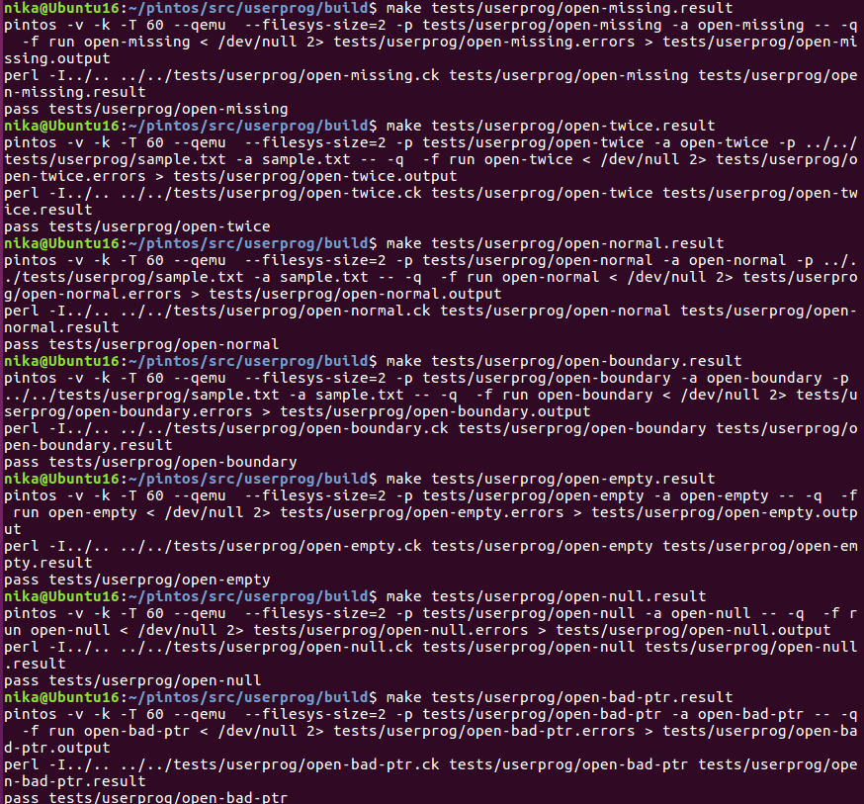
Рисунок 6. Результаты тестов системного вызова open
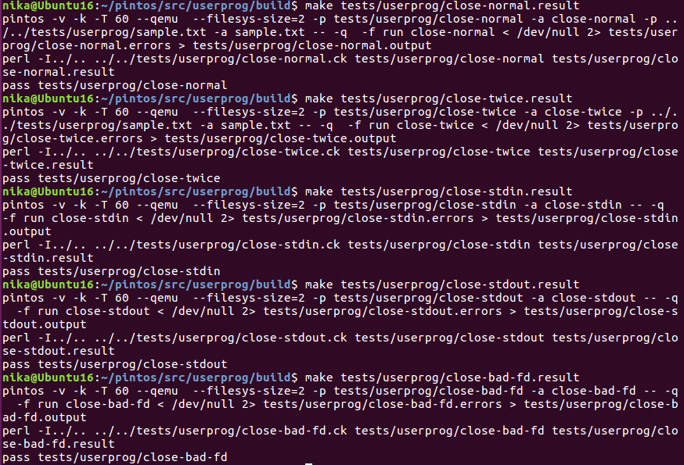
Рисунок 7. Результаты тестов системного вызова close
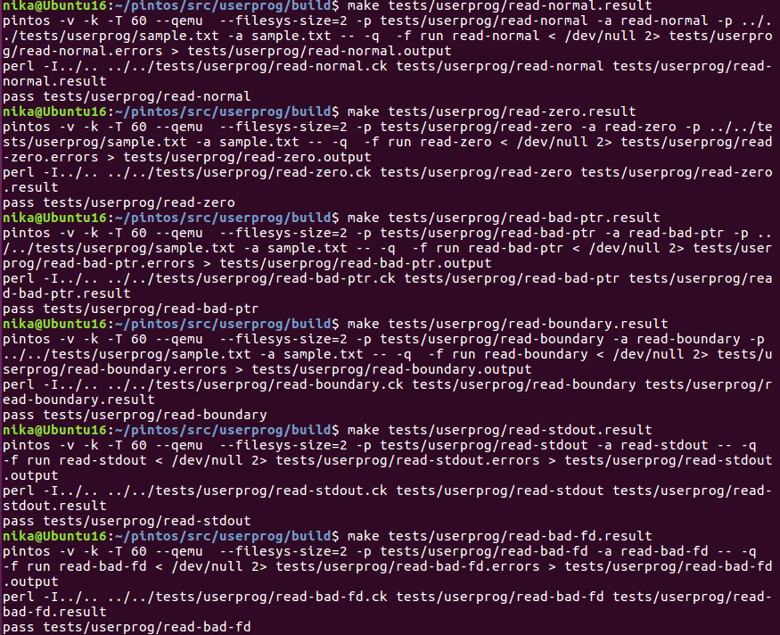
Рисунок 8. Результаты тестов системного вызова read
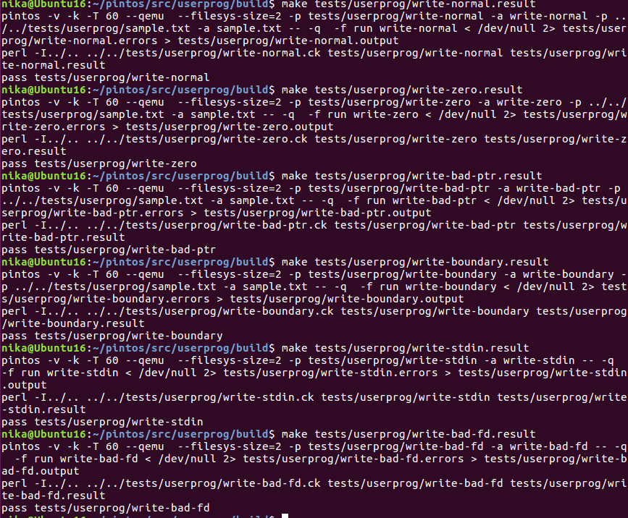
Рисунок 9. Результаты тестов системного вызова write

Вывод
В ходе лабораторной работы были изучены механизмы внутренних прерываний и системных вызовов. Была модифицирована обработка системных вызовов и внедрен набор необходимыx системных вызовов в ОС Pintos.

